ПЗ-14. Архитектурная экспертиза и защита проекта
Все домены; объяснение, перенос и передача

Цель и результат
Представить связное решение, провести независимую содержательную проверку и обозначить границы достигнутого результата.
Вы освоите: Вы защитите связь задачи, доменов, требований, решения, проверок и плана перехода; исправите противоречие на новом условии.
Повторить: Л5: 55–66 и 89–99; Л2: 89–95.
Исходные материалы: Все предыдущие результаты, рабочая модель ПЗ-12 и расчёт ПЗ-13. Пересказывать 14 занятий не требуется.
Сдать: Один итоговый документ: 6–8 слайдов в PDF либо записка на 3–4 страницы. Обязательны сводная схема, результат проверки, ограничения и ответ на новый случай.
Бланк: Answers/Answer_PZ14.docx. Готовый запрос с условиями: Prompts/Prompt_PZ14.txt.

Пять шагов

1. Выберите семь смысловых блоков
Соберите объект/проблему, AS-IS, диагноз/REQ, TO-BE, проверку, переход/эффект, ограничения. Используйте свои готовые фрагменты, не переписывайте историю работы.
Пример предметного результата: Заголовок «Повтор OP-101 создавал лишние 100 кг» полезнее «Выполнение ПЗ-8».

2. Сведите домены на одной схеме
Проверьте одинаковость OP, Р, APP и T. Покажите хотя бы одну связь от бизнес-требования до технологии. Укажите статус проекта.
Пример предметного результата: «Предложено и проверено на модели», не «введено в эксплуатацию».

3. Проведите экспертизу
По трём вопросам найдите конкретные подтверждения: связаны ли REQ с решением; повторяемы ли тесты; соблюдены ли ограничения. Запишите одно замечание и его содержательное исправление. Если замечаний не нашли, покажите три проверки с конкретными ссылками.
Пример предметного результата: REQ-03 есть в TO-BE, но не испытан в Calc: это ограничение, а не пройденный тест.

4. Покажите новый случай
Откройте второй склад с локальными OP, совпадающими со складом С01. Измените ключ и назовите минимум три затронутых домена. Это ответ на перенос знаний, а не новая полноценная разработка.
Пример предметного результата: Ключ может стать (склад, OP), если такое правило однозначно соответствует фактам.

5. Подготовьте короткую защиту
Сформулируйте ответы: что меняете, почему, что проверили и чего не доказали. Для асинхронной сдачи запишите ответы в документе. Преподаватель может выборочно задать новый вопрос; ИИ не подтверждает вашу самостоятельность.
Пример предметного результата: Личный тест q и q+10 объясняйте по своему файлу, а не по чужому скриншоту.

Содержательная диагностика
Критерий: другой читатель способен пройти от проблемы к конкретному решению и повторить ограниченную проверку. Красота презентации не компенсирует отсутствие исходных данных или противоречие между схемой и тестом.

Промпт: запросить результат, а не отчёт о действиях
Ты помогаешь выполнить учебное задание по архитектуре предприятия. Используй только переданные К-условия и мои результаты. Помоги собрать итог из моих результатов по семи блокам. Не выдумывай фактические тесты и внедрение. Сверь названия объектов, REQ и решение; укажи конкретные противоречия. В разделе проверки используй только мои введённые факты, остальное пометь как непроверенное.
Форма результата: Содержание итогового представления: Блок, Пример содержательного текста; Экспертиза примера: Проверка, Конкретный вывод, Действие.
Пиши о предприятии и решении, а не о том, как выполнено задание. Для факта укажи К-источник; для вывода — основание; предложение отдели от AS-IS. Неизвестное: «не указано в исходных данных». Не придумывай интервью, измерения, API, внедрение и успешные тесты. Не заполняй мои фактические наблюдения и индивидуальный ответ за меня. Если входных данных не хватает, перечисли конкретные пробелы вместо фиктивного результата.
Не переносите в ответ: «Все домены трансформированы, цель достигнута» допустимо только после объяснения конкретных изменений и границ проверки.

Полностью заполненный учебный образец
Ниже — один допустимый вариант решения базового кейса. В своём ответе сохраните форму и основания, но отвечайте на новое условие самостоятельно. Контрольные наблюдения автора не выдавайте за собственный запуск.

Содержание итогового представления
Блок | Пример содержательного текста
1. Задача | С01: достоверный отчёт о выдачах без повторного учёта и скрытой неполноты.
2. AS-IS | APP-01 и APP-02 поступают раздельно; Р03 вручную связывает подтверждения; APP-03 суммирует строки.
3. Диагноз | M01/M03 повторяют OP-101; OP-105 конфликтен; нужен ключ факта и отдельные нерешённые случаи.
4. TO-BE | В образце B: OP сохраняется, Р02 подтверждает, приложение проверяет правило, T04 имеет управляемый повтор.
5. Проверка | В контрольной модели 810 → 410 кг; 410 — бесспорная часть. В своей работе указать собственные фактические тесты.
6. Переход и эффект | Правила → пилот → приёмка. Для B ресурсный сценарий +32 400 руб. первого года; при 40 мин −20 400.
7. Ограничения | Не испытаны реальная сеть, серверные права, одновременная запись и восстановление. Денежная экономия не доказана.

Экспертиза примера
Проверка | Конкретный вывод | Действие
REQ-01 и ключ | OP должен сохраниться на всех путях, а не только в получателе. | Проверить поле OP в контракте ПЗ-8 и модели ПЗ-11.
REQ-03 и тест | Calc не доказывает разделение полномочий пользователей. | Оставить сценарий проверки в плане пилота, не ставить «пройден».
Сценарий эффекта | Первый год B чувствителен к времени подготовки. | Показать оба сценария и ресурсный, не денежный, статус оценки.

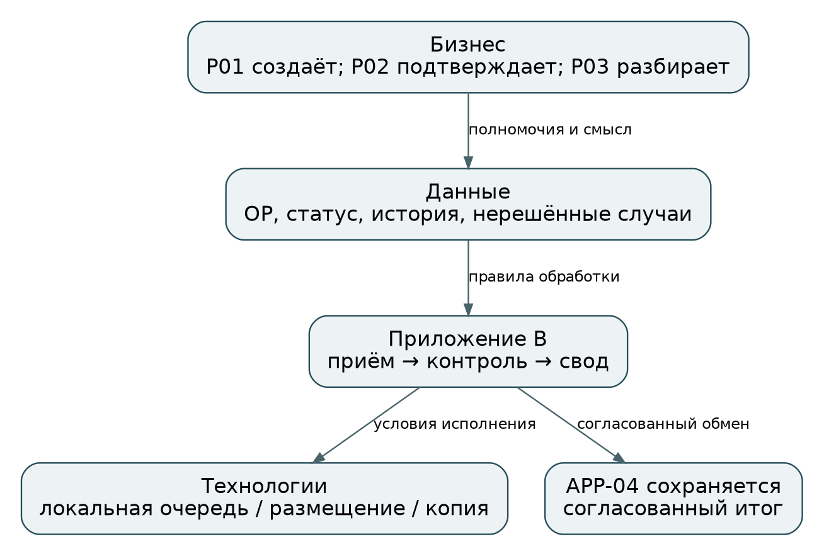
Рисунок ПЗ-14. Образец представления; редактируемая версия в Diagrams/pz11_tobe.drawio.
Образец защищает ограниченный архитектурный проект. Он не подменяет учебную модель промышленным внедрением и не выдаёт снижение суммы с 810 до 410 за уменьшение физического расхода корма: изменилась корректность учёта, а не кормление животных.

Новый случай: покажите перенос знания
На складе С02 тоже существует OP-101, но это другая выдача. Покажите изменение ключа и не менее трёх связанных элементов архитектуры.
Ответ: измените конкретную строку, правило или связь и объясните последствие в 3–5 предложениях. Общий совет «усилить контроль» не заменяет изменение.

Оценка: 10 рабочих баллов
3 — итог связывает задачу, диагноз, TO-BE и четыре домена.
3 — есть собственные результаты воспроизводимой проверки и честные ограничения.
2 — экспертиза содержит конкретные ссылки и исправление/проверки, а не «всё хорошо».
2 — второй склад меняет ключ и минимум три зависимых элемента.

Проверка готовности
□ Номера ПЗ не заменяют заголовки результата.
□ Нет заявления о промышленном внедрении.
□ Снижение ошибочного итога не названо экономией кормов.
□ Видно, какие свойства проверены, а какие только предложены.
□ В файле показан сам результат; источники и допущения различимы. □ Есть ответ на новый случай. □ Открывается основной файл, а для ПЗ-12 — также рабочая модель.
После загрузки в СДО завершите отправку и проверьте статус. Срок и допускаемые расширения задаёт преподаватель для вашей группы.

